EPREUVE SPECIFIQUE - FILIERE PSI
PHYSIQUE 1
Durée : 4 heures
Les calculatrices sont autorisées.
N.B. .- Le candidat attachera la plus grande importance à la clarté, à la précision et à la concision de la rédaction. Si un candidat est amené à repérer ce qui peut lui sembler être une erreur d'énoncé, il le signalera sur sa copie et devra poursuivre sa composition en expliquant les raisons des initiatives qu'il a été amené à prendre.
Les candidats doivent respecter les notations des énoncés et préciser, dans chaque cas, la numérotation de la question traitée.
DOSSIER REMIS AUX CANDIDATS
- Texte de présentation (10 pages)
- Document réponse (1 page recto-verso)
GAZ PARFAIT et PRESSIONS.
Dans toute cette partie, on admettra que la pression atmosphérique ne dépend pas de la température et que sa valeur est 1 bar $={10}^{5}$ Pascal $={10}^{5} N.m^{−2}$
A. PRESSION D'UN PNEUMATIQUE EN FONCTION DE LA TEMPERATURE.
On considère un pneumatique d'automobile monté sur sa jante ; on admettra que le pneu se comporte comme une enveloppe déformable, parfaitement étanche, qui avec la jante délimite un volume qui reste toujours constant, et que le gaz qu'il contient se comporte comme un gaz parfait. La pression dans ce pneumatique, mesurée à ${20}^{′}C$ est 2 bars avec un manomètre qui indique la différence de pression du pneumatique et de la pression atmosphérique.
A.1. Quelle est, $a^{2}0^{∘}C$, la pression du gaz à l'intérieur du pneumatique ?
A.2. Quelles seront pour ce pneumatique les indications (en bars) du manomètre de contrôle,
a) lorsque la température du gaz à l'intérieur du pneumatique est de ${10}^{∘}C$ ?
b) lorsque la température du gaz à l'intérieur du pneumatique est de ${40}^{∘}C$ ?
A.3. Quatre pneumatiques identiques, dont la pression mesurée est $2$ bars $a{ 20}^{∘}C$, sont montés sur une voiture de tourisme. Ce véhicule, avec conducteur, passagers, bagages et le plein de carburant a une masse totale de $1440 kg$, et la charge totale est également répartie sur les deux essieux. Donner, à ${20}^{∘}C$, la surface de contact entre le pneu et le sol (supposé parfaitement dur et horizontal). On admettra, ici, pour les calculs : $g=10 m.s^{−2}$.
A.4. On constate que ce véhicule est susceptible de faire à grande vitesse de l'aquaplaning (dérapage ou perte d'adhérence en abordant à trop grande vitesse une surface recouverte d'eau liquide). Les essais d'aquaplaning faits à une vitesse constante, la voiture étant en pleine charge (comme en A.3) montrent que le phénomène d'aquaplaning ne se manifestait plus lorsque la température du gaz dans les pneumatiques était supérieure à ${30}^{∘}C$. Quel est selon vous le facteur qui détermine, ici, le phénomène d'aquaplaning?
Conclusion : que faut-il faire pour éviter l'aquaplaning ?
B ETUDE D'UNE POMPE A VIDE A PISTON
On envisage le dispositif dont le schéma est donné dans la figure 1. Une enceinte de volume $V$ (à gauche de KK') est reliée par un raccord (entre KK' et LL') de volume $v_{m}$ à une pompe à piston (à droite de LL'). Le volume total maximum du corps de la pompe avec son raccord est $V_{M}$ (entre KK' et N-N'). Le piston de la pompe et le raccord sont munis de clapets anti-retour (CR en KK' et CP en MM') qui ne laissent passer le gaz que de la gauche vers la droite. Ces clapets, parfaitement étanches lorsqu'ils sont fermés, s'ouvrent dès que la pression à leur gauche est plus élevée qu'à leur droite, ils se referment dès que les pressions sont plus faibles du côté gauche. Au niveau de la partie droite de la pompe (en NN'), le passage de la tige du piston n'est pas étanche et de ce fait, la pression à droite du piston est toujours égale à la pression atmosphérique Po. Avec cette disposition des clapets, cette pompe permet d'abaisser la pression dans l'enceinte. On suppose évidemment que le contact entre le piston et le corps de la pompe est parfaitement étanche. On admettra que l'air de l'atmosphère peut être considéré comme un gaz parfait isotherme et que même si les pressions changent dans l'enceinte et dans la pompe, la température du gaz reste constante et égale à celle de l'air ambiant.
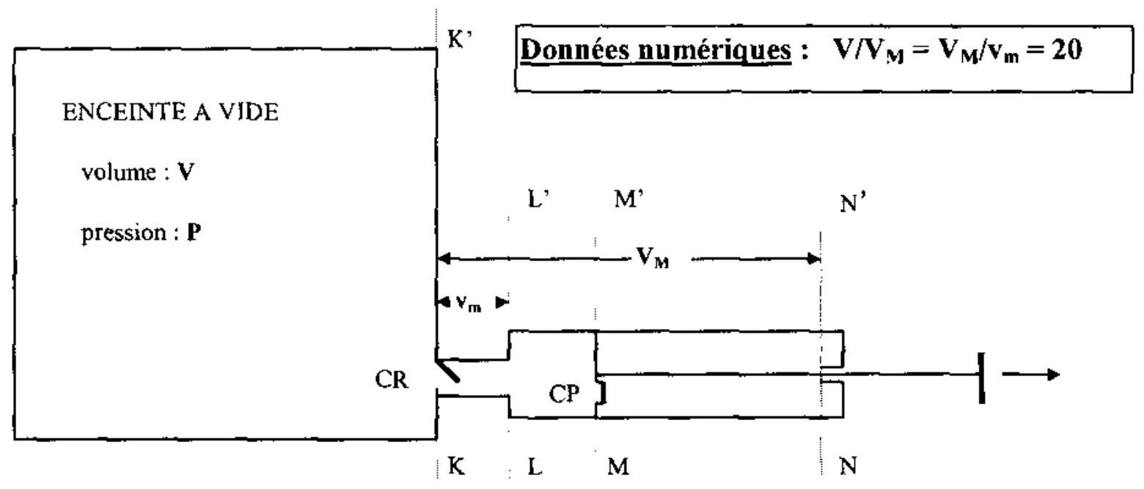
Figure 1. Schéma de principe de la pompe à piston raccordée à l'enceinte Attention, sur ce schéma, les proportions ne sont pas respectées.
B.1. Soit $P_{L}$ la pression la plus faible que l'on peut théoriquement obtenir dans la pompe seule munie de son raccord (on la suppose obturée en KK'). Donner l'expression de $P_{L}$ en fonction de Po et des caractéristiques géométriques de cette pompe: $v_{m}$, volume du raccord et $V_{M}$, volume total de la pompe avec son raccord. Peut-on préciser la valeur de la pression limite la plus basse que l'on peut atteindre dans l'enceinte avec cette pompe ?
B.2. Au départ, l'enceinte est à la pression atmosphérique $Po$ et on donne un premier coup de pompe (un aller et retour avec le piston ${LL}^{′}→{NN}^{′}$ puis ${NN}^{′}→{LL}^{′}$ ). Au début, lorsque le piston est en LL', les deux clapets sont ouverts et la pression dans le raccord est aussi Po ; le clapet CP se ferme dès que le piston se déplace vers NN', tandis que le clapet CR reste ouvert puisque la pression diminue dans le compartiment de droite. Expliquer le fonctionnement des clapets lorsqu'on inverse le mouvement du piston une fois arrivé en NN'. Montrer que la pression dans la pompe finit toujours par atteindre Po avant que le piston revienne en LL' et donner la valeur $P_{1}$ de la nouvelle pression dans l'enceinte après ce premier coup de pompe.
B.3. On introduit des rapports volumétriques $a=V_{M}/\left(V+V_{M}\right)$ et $b=1−a=V/\left(V+V_{M}\right)$, exprimer alors $P_{1}$ en fonction de $Po,P_{1},a$ et $b$.
B.4. On donne un deuxième coup de pompe, la nouvelle pression dans l'enceinte est alors $P_{2}$; préciser quand le clapet $CR$ s'ouvre et exprimer $P_{2}$ en fonction de $P_{1},P_{L},a$ et $b$. En déduire l'expression de $P_{2}$ en fonction de $Po,P_{L},a$ et $b$.
B.5. Donner en définitive la pression $P_{q}$ dans l'enceinte après $q$ coups de pompe en fonction de $q$, Po, $P_{L},a$ et $b$.
B.6. En utilisant la formule $\sum_{i=0}^{n}{ }b^{i}=\frac{1−b^{n+1}}{1−b}$, donner $P_{q}$ en fonction de $q,Po,P_{L}$ et $b$.
B.7. De l'expression donnant $P_{q}$, déduire le nombre de coups de pompe $q$, nécessaires pour que le rapport $\left(P_{q}−P_{L}\right)/\left(Po−P_{L}\right)$ prenne les valeurs $0,1−0,01$ et $0,001$.
B.8. On aborde le même problème, mais d'une façon approchée; la pression dans l'enceinte a maintenant une valeur $P$ comprise entre $Po$ et $P_{L}$ et après avoir donné un seul coup de pompe, la nouvelle pression est ( $P+ΔP$ ) ; exprimer le rapport $ΔP/\left(P−P_{L}\right)$ en fonction des données volumétriques qui conviennent.
B.9. Pour effectuer un passage à la limite, on admet que $ΔP≪P$. Exprimer alors la variation de pression dP produite par dq coups de pompe et en déduire une nouvelle expression pour le rapport $\left(P_{q}−P_{L}\right)/\left(P_{0}−P_{L}\right)$; ici $q$ est toujours un nombre entier de coups de pompe.
B.10. On calculera comme en B.7, le nombre de coups de pompe nécessaires pour que le rapport $\left(P_{q}−P_{L}\right)/\left(P_{0}−P_{L}\right)$ prenne les valeurs $0,1−0,01$ et $0,001$.
B.11. Conclusion : y a t-il une différence entre les résultats de B. 7 et B. 10 ? Expliquer comment l'expression issue de B. 9 permet de donner immédiatement l'ordre de grandeur de $q$ qui donne au rapport $\left(P_{q}−P_{L}\right)/\left(P_{0}−P_{L}\right)$ une valeur voisine de $0,01$.
B.12. On cherche à déterminer maintenant la quantité de gaz extraite par un coup de pompe lorsque la pression est $P$ dans l'enceinte ( $P_{L}<P<Po$ ). On exprimera la quantité de gaz contenue dans l'enceinte en nombre de moles $n\left(n_{L}<n<no\right)$. Donner les relations entre les $P$ et les $n$
et exprimer la quantité dn-/dq extraite par coup de pompe au moyen de l'expression établie en B.8. Comment varie dn-/dq au fur et à mesure que la pression dans l'enceinte se rapproche de $P_{L}$ ?
B.13. On suppose maintenant, que par suite d'un défaut d'étanchéité, du gaz pénètre ans l'enceinte avec un débit faible mais constant : (dn+ /dq). Simultanément, la pompe est actionnée par un moteur lui faisant faire ( $dn/dq$ ) coups de pompe par unité de temps. Donner alors l'expression de la nouvelle pression limite $P_{L}$ ' qui s'établit dans l'enceinte en fonction de $Po,no$, (dn+ /dq)et des caractéristiques volumétriques de la pompe et de l'enceinte.
C MESURES DE TRES BASSES PRESSIONS.
Pour mesurer les pressions de faible valeur d'une enceinte dans laquelle on a fait le vide, on utilise un manomètre dont le schéma est donné en figure 2 . Ce manomètre comporte un ballon surmonté d'un tube de faible section obturé à son extrémité supérieure dans lequel on peut enfermer puis comprimer le gaz dont on désire mesurer la pression. La différence de pression entre le gaz comprimé et le gaz à la pression de l'enceinte est mesurée par une dénivellation de mercure. Un dispositif relié au tube inférieur du manomètre permet de faire monter ou descendre le niveau du mercure (on peut utiliser le principe des vases communicants avec un tuyau souple relié à un réservoir contenant un volume suffisant de mercure dont on change l'altitude). La partie supérieure du tube $(A)$ est reliée à l'enceinte dont on désire mesurer la pression.
Avant la mesure (voir figure 2), le niveau supérieur du mercure se situe, dans le tube inférieur du manomètre, en dessous du niveau MM' ; la pression est alors identique dans le ballon et dans l'enceinte. On fait monter le niveau du mercure ; on prendra comme état initial, le moment où le niveau supérieur du mercure atteint le niveau MM' ; soit alors $P$ la valeur de la pression dans le ballon et dans l'enceinte. A l'état final (cas représenté sur la figure 2), le mercure est immobilisé au niveau 00 ' dans le tube (A), son niveau est plus bas dans le tube (B); soit h la dénivelée mesurée. On suppose que la compression entre ces deux états est assez lente pour pouvoir être considérée comme parfaitement isotherme et que les gaz de l'enceinte se comportent comme des gaz parfaits. Par ailleurs, dans toute cette partie, on négligera les effets qui seraient dus à la tension superficielle et aux effets de capillarité du mercure ainsi que les variations de pression dans les gaz dues à l'effet de la pesanteur.
A l'état final, les pressions sont maintenant $P^{′}$ dans l'enceinte (partie supérieure du tube A ) et $P^{′′}$ dans l'extrémité fermée du tube B.
C.1. Donner l'expression de la pression $P^{′}$ en fonction de $P,Σ,δ$ et $V$ ( $V$ étant le volume total de l'enceinte compté à partir du niveau ${OO}^{′}$ ).
C.2. Donner l'expression de la pression $P$ '' en fonction de $P,s,h$ et Vo.
C.3. Soit $g$ l'accélération de la pesanteur et $ρ$ la masse volumique du mercure, exprimer alors la relation entre les pressions $P$ '' et $P$ '.
C.4. En déduire la pression $P$ en fonction des hauteurs $h$ et $δ$, des sections s et $Σ$, des volumes $V_{0}$ et $V$, de $g$ et de $ρ$.
C.5. Une pression peut être exprimée en hauteur de mercure : le torr est une unité de pression qui correspond à la pression d'une colonne de mercure dont la hauteur est 1 mm . Etablir la relation entre le torr (ou mm Hg) et le Pascal.
C.6. Donner la formule donnant directement $P$ en torr ( ou mm Hg ).
C.7. Donner l'expression du rapport ( $P^{′}−P$ ) / $P$ qui caractérise la variation relative de la pression entre $P$ et $P^{′}$; donner sa valeur numérique, en tenant compte des données expérimentales (voir au bas de la figure 2). Conclusion : est-il nécessaire de tenir compte de la variation de pression dans l'enceinte si on désire connaître la pression avec une précision de l'ordre de 0,5 $\%$ ?
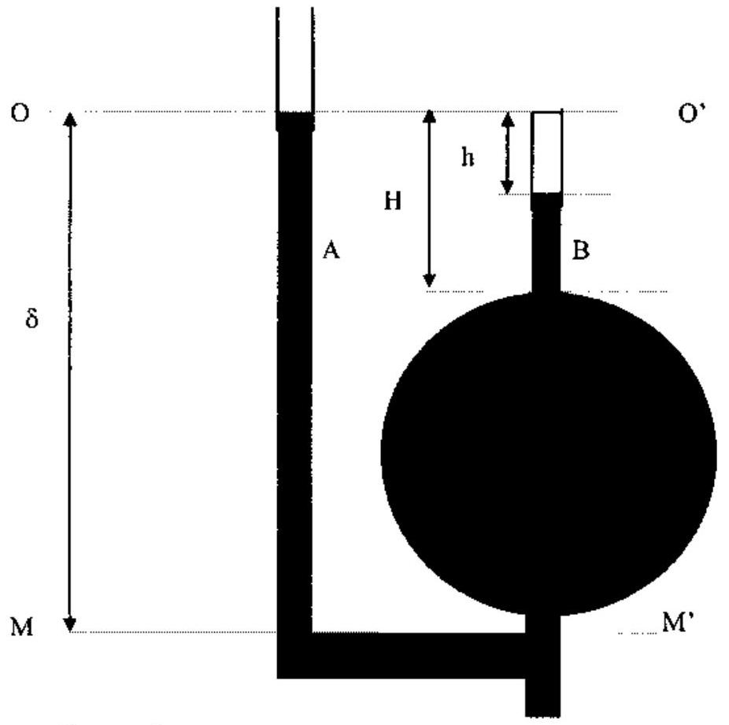
Figure 2
Vo : volume du ballon entre ${MM}^{′}$ et ${OO}^{′}$
$Σ$ : section intérieure du tube A
s : section intérieure du tube B
lci, le manomètre est en position de mesure
Données numériques:
volume du ballon surmonté du tube B (entre MM' et 00 ') :
section interne du tube A :
section interne du tube B :
volume total de l'enceinte compté à partir du niveau ${OO}^{′}$
distance entre les niveaux MM' et OO':
hauteur du tube surmontant le ballon
masse volumique du mercure:
accélération de la pesanteur :
Vo $=100{ cm}^{3}$,
$Σ=20{ mm}^{2}$,
$s=1{ mm}^{2}$,
$V=4$ litres,
$δ=20 cm$,
$H=10 cm$,
$ρ=13,6 kg⋅{dm}^{−3}$,
$g=9,81 m.s^{−2}$.
C.8. En tenant compte des données expérimentales, indiquer l'expression approchée, la plus simple qu'il convient de prendre pour donner la pression en torr sous la forme $P=a⋅h^{2}$. On
écrira explicitement la valeur littérale de a et on donnera sa valeur numérique en précisant le degré de l'approximation effectuée.
C.9. Indiquer, en millimètres, les hauteurs $h$ que donne ce manomètre lorsque dans l'enceinte les pressions ont les valeurs suivantes
$${10}^{−1},{10}^{−3},{10}^{−5}\text{ et }{10}^{−7}\text{ torr (ou } mm Hg\text{ ). }$$
C.10. Le manomètre étant en position de mesure (mercure au niveau ${OO}^{′}$ ), la pression lue étant de l'ordre de ${10}^{−5}$ torr, on effectue une entrée d'air sur l'enceinte pour que la pression y augmente sensiblement (elle remonte à ${10}^{−3}$ torr, par exemple). Cette variation de pression provoque-t-elle des variations de hauteur du mercure dans les tubes du manomètre ?
C.11. Que faut-il faire pour mesurer la nouvelle valeur de la pression ?
C.12. Le principe de fonctionnement de ce manomètre suppose évidemment que les gaz dont on désire mesurer la pression se comportent comme des gaz parfaits. Que se passerait-il si dans l'enceinte il y avait des vapeurs condensables (vapeur d'eau par exemple) ? Expliquer précisément pourquoi leur présence peut fausser les mesures.
C.13. En partant du niveau de mesure (mercure au niveau ${OO}^{′}$ dans le tube A et à la distance $h$ du sommet du tube B), on fait redescendre le mercure, pour que dans le tube B, le niveau du mercure soit maintenant à la distance $2h$ du sommet du tube (cette manipulation n'est possible que si $h<50 mm$ ). Quelle doit être la dénivelée entre le mercure du tube $A$ et celui du tube $B$, lorsqu'on est en présence d'un gaz parfait?
C.14. Expliquer pourquoi la manipulation faite en C.13, constitue un critère permettant de vérifier la validité de la mesure.
D MESURE DU DEBIT VOLUMIQUE DE POMPAGE
On suppose dans cette partie que l'on dispose d'une pompe actionnée par un moteur, qui assure une cadence de pompage constante ( $dq/dt=$ constante) ; il en résulte un débit moyen constant. Pour mesurer le volume de gaz pompé à une pression donnée, on dispose d'un débitmètre (figure 3) qui est directement raccordé à l'enceinte. La base du débitmètre est un tube en U contenant de l'huile ; une de ses branches est un réservoir directement ouvert sur l'atmosphère, l'autre est un tube calibré. A sa partie supérieure, le tube calibré est surmonté de deux conduits : l'un peut être relié à la pression atmosphérique au travers d'un robinet à deux positions (ouvert ou fermé), l'autre est relié à l'enceinte au travers d'un robinet à aiguille qui permet de régler le débit avec une grande précision. Selon l'ouverture de ce robinet à aiguille, le débit d'air admis dans l'enceinte, est plus ou moins important mais constant. Lorsque ces deux robinets sont ouverts, au bout d'un certain temps, il y a égalité entre le flux de molécules entrant dans l'enceinte et le flux extrait par le pompage, et dans l'enceinte (comme nous l'avons vu précédemment en B.13) la pression se stabilise à une certaine valeur $P$. Pour déterminer le débit de pompage à cette valeur de pression, il suffit de fermer le robinet de liaison avec l'atmosphère. A cet instant, le niveau d'huile est le même dans les deux branches du tube en U. L'air admis dans l'enceinte (qui correspond à celui qui est évacué par le pompage) est alors prélevé dans le volume fermé et l'huile se met à monter dans le tube calibré. Au
bout d'un certain temps, le volume d'huile situé entre les niveaux initial et final représente alors le volume de gaz atmosphérique admis dans l'enceinte.
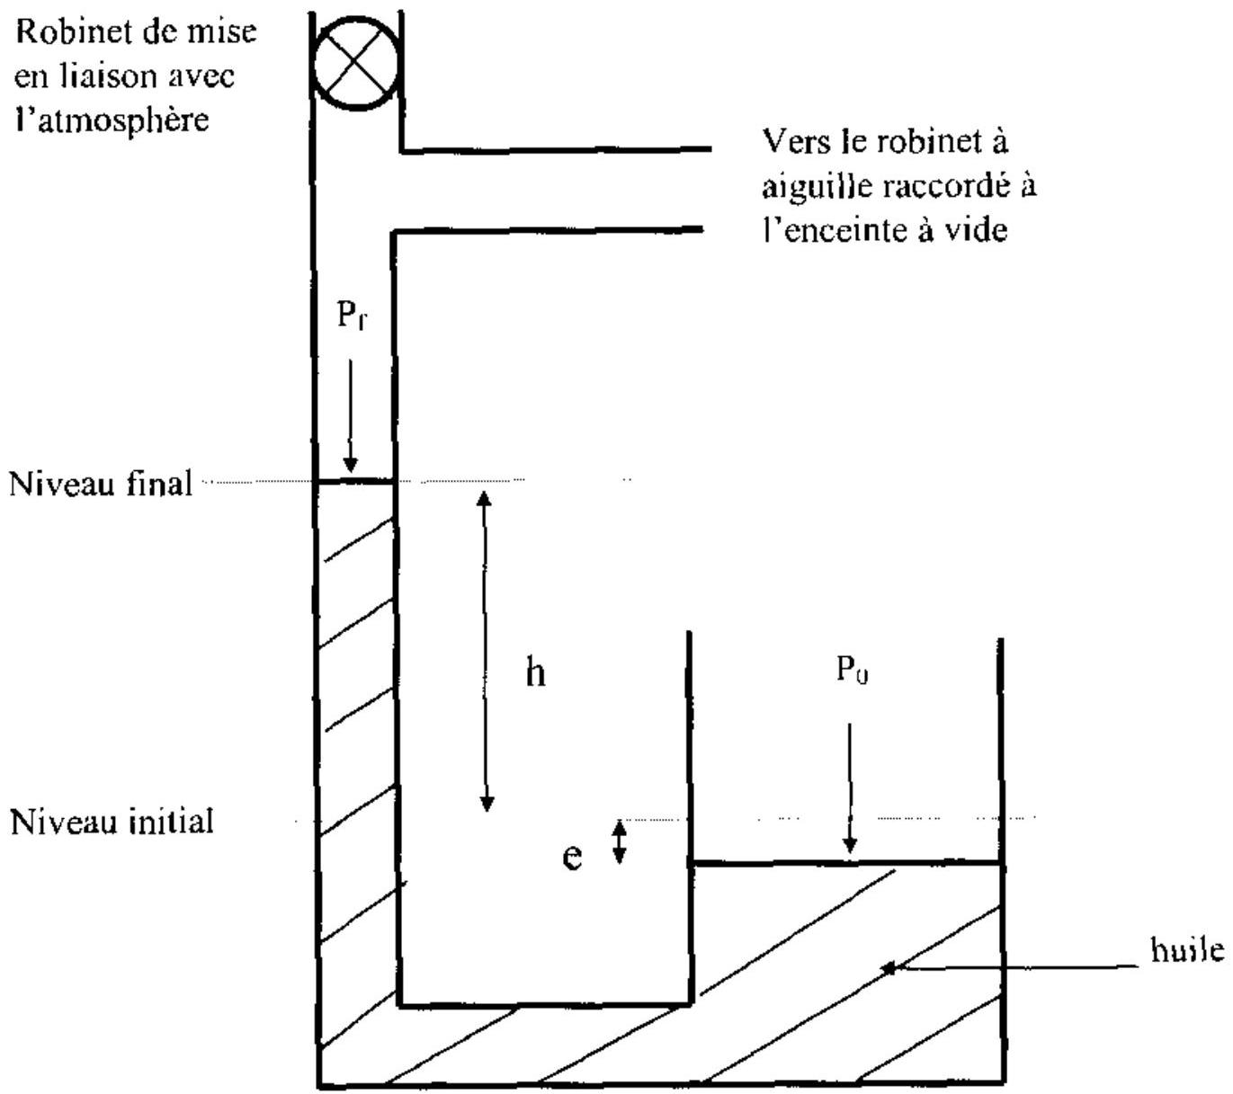
Figure 3. Schéma du débitmètre
D.I. Soit vo le volume initial d'air enfermé dans le débitmètre, la pression initiale est égale à la pression atmosphérique $Po$. Soit maintenant $v_{f}$ le volume d'air restant dans le débitmètre lorsque le niveau d'huile est monté de la hauteur $h$; la nouvelle pression de l'air dans le débitmètre est maintenant $P_{f}$. Soit $s$ la section du tube calibré, donner la relation entre $v_{f},vo$, $h$ et $s$.
D.2. Indiquer la relation exacte entre $P_{f},Po,h^{′}=h+e$ (voir figure 3), $g$, accélération de la pesanteur et $ρ$, masse volumique de l'huile. Sachant que la valeur de $h$ est toujours inférieure à 10 cm , y a-t-il lieu de tenir compte de la variation de pression de $Po$ à $P_{f}$, si on désire faire des mesures à $2\%$ près ?
D.3. On considère l'air comme un gaz parfait. Déterminer les nombres de moles d'air dans le débitmètre, $n_{0}$ à l'instant initial et $n_{f}$ quand l'huile a atteint le niveau final. En déduire le nombre de moles n admis dans l'enceinte entre ces deux états. (s'il y a lieu, faire l'approximation évoquée en D.2).
D.4. Le petit volume d'air $v$ ainsi prélevé dans le débitmètre, à la pression atmosphérique $Po$, va occuper dans l'enceinte un volume $V$ beaucoup plus important puisque la pression $P$ y est beaucoup plus faible. En admettant que la détente soit isotherme, déterminer $V$.
D.5. Soit $t$ le temps mis pour passer de l'état initial à l'état final, exprimer alors en fonction de Po, $P,t,h$ et $s$, le débit volumétrique moyen $D$ de la pompe à la pression de l'enceinte défini par : $D=V/t$.
D.6. Application numérique: $Po={10}^{5}$ Pascals, $P={10}^{−1}Pa,h=10cm,s=1{ cm}^{2}$ et $t=100$ secondes ; donner la valeur du débit $D$ correspondant.
E ENERGIE MISE EN JEU LORS DU POMPAGE
On désire déterminer l'énergie à fournir pour parvenir à une basse pression $P_{F}$ à partir d'une pression initiale $P_{0}$ lorsqu'on opère une détente isotherme réversible. Pour résoudre ce problème, on envisage deux situations physiques correspondant l'une à l'état initial et l'autre à l'état final et un chemin qui permette d'aller de l'une à l'autre. On suppose que le volume $V_{0}$ de l'enceinte est réalisé dans un cylindre suffisamment long obturé à l'une de ses extrémités ( $enx=0$ ) dans lequel on peut déplacer sans frottement un piston étanche dont la position est donnée par sa coordonnée $x$. Ce piston est muni (comme celui de la pompe de la partie B) d'un clapet anti-retour qui s'ouvre dès que la pression du gaz enfermé est supérieure ou égale à la pression atmosphérique. Le cylindre et son piston permettent les échanges de chaleur avec l'extérieur qui est à température constante $T_{0}$ et à la pression $P_{0}$. Le volume $V_{0}$ est obtenu pour $x=x_{0}$. Le cylindre étant rempli initialement de gaz parfait à la pression $P_{0}$, le piston étant en $x_{i}>x_{0}$, on le déplace pour l'amener en $x_{0}$. Le clapet restant ouvert, il n'y a aucun travail et on se retrouve à l'état initial. On continue à déplacer le piston vers $x=0$ jusqu'à $x_{F}\left(0<x_{F}<x_{0}\right)$ - Puis on change le sens du mouvement du piston, le clapet se refermant le gaz subit une détente ; on revient ainsi jusqu’à la position $x_{0}$. La pression du gaz qui est enfermé dans le volume $V_{0}$ est maintenant $P_{F}$; on se retrouve à l'état final.
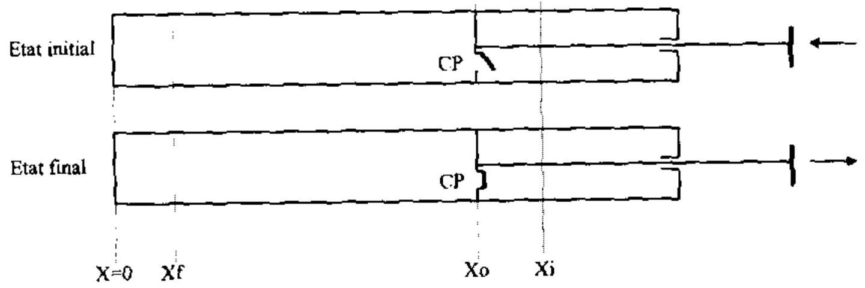
E.1. Déterminer le travail mécanique $W$ fourni par l'opérateur pour passer de l'état initial à l'état final ; on exprimera $W$ en fonction de $P_{0},V_{0}$, et $P_{F}$.
E.2. Application numérique $P_{0}/P_{F}=20$, calculer $W$ en fonction de $P_{0}$ et $V_{0}$.
E.3. Calculer la quantité de chaleur échangée par les $n$ moles de gaz restées dans l'enceinte qui ont subi la détente lors de cette transformation isotherme. On précisera le sens de cet échange ; chaleur reçue ou cédée par le gaz détendu dans l'enceinte.
E.4. Comment a varié l'entropie du gaz détendu au cours de cette transformation ? On fera figurer n dans le résultat. Donner votre commentaire sur cette variation d'entropie.
MARCHE DE RAYONS LUMINEUX DANS DES SYSTEMES OPTIQUES SIMPLES
Dans cette partie, le tracé des rayons lumineux est un élément très important.
Pour éviter toute perte de temps, vous devez répondre aux questions sur le document de réponse joint sur lequel vous ferez figurer une partie des réponses et en particulier la marche des rayons lumineux.
N'OUBLIEZ PAS D'INSCRIRE
VOTRE NUMERO DE TABLE SUR CETTE FEUILLE
OUI CONSTITUE UNE PARTIE DE VOTRE COPIE.
EVITEZ TOUTES RATURES SUR CE DOCUMENT! IL N'Y A PAS D'EXEMPLAIRES COMPLEMENTAIRES A VOTRE DISPOSITION!
UN CONSEIL : pour les figures utilisez un crayon; une gomme permet de rectifier les erreurs éventuelles.
Pour tracer la marche des rayons, on veillera à indiquer en traits pleins, les rayons où l'énergie lumineuse se propage effectivement et en traits pointillés leurs prolongements..
I. CAS DE L'AUTOCOLLIMATION
Les figures relatives à cet énoncé sont sur le document réponse, faites figurez vos réponses sur votre copie et les constructions sur les figures du document réponse.
AB est un objet, $L$ une lentille mince convergente et $M$ un miroir plan dont la normale est parallèle à l'axe optique de $L$. La distance focale de $L$ est égale à 2 unités de longueur du quadrillage. Soit Al l'image donnée par la lentille $L$ du point $A$, puis $A2$ l'image donnée par le miroir $M$ du point $Al$ et enfin $A^{′}$ l'image finale que donne $L$ de $A2$.
I.1. Pour chaque cas de figure ( $a,b$ et $c$ ), tracer le trajet des deux rayons partant du point $A$, pour construire ces images successives.
I.2. Retrouver dans le cas de la figure (a), par le calcul, les positions de ces images; on prendra le centre optique de la lentille comme origine : le point $A$ est donc en $(−3,+1)$.
I.3. Donner un argument simple permettant de déterminer le grandissement transversal du système sans faire de calcul dans les trois cas de figure (grandissement $=$ hauteur de l'image finale/hauteur de l'objet). On donnera la valeur algébrique de ce grandissement.
I.4. Dans la configuration de la figure $b$, l'image et l'objet sont dans le même plan. Que se passerait-il si on déplaçait le miroir, en conservant son plan perpendiculaire àl'axe optique de la lentille?
I.5 Toujours dans la configuration de la figure $b$, que se passerait-il si on inclinait le miroir (c'est à dire, si on écartait sa normale de l'axe optique de la lentille) ?
I.6 Conclusion : pourquoi dit-on que l'ensemble des 2 éléments (objet AB et lentille L dans la configuration de la figure b) constitue un collimateur.
I.7. Comment procéder pratiquement pour déterminer la distance focale d'une lentille mince convergente avec cette méthode. Indiquer une autre méthode simple pour déterminer cette distance focale.
II. FAISCEAU DANS UN SYSTEME OPTIQUE
La figure et l'énoncé sont sur le document réponse, vous devrez y porter vos réponses et y tracer rayons et faisceaux.
Attention, compte tenu de la suite logique des questions dans cet exercice, les réponses à la question ( $n+l$ ) dépendent de la réponse à la question $n$; en conséquence la correction s'arrête à la première réponse fausse.
Ne perdez pas trop de temps, mais ne vous trompez pas!
Fin de l'énoncé
DOCUMENT RÉPONSE
I CAS DE L'AUTOCOLLIMATION
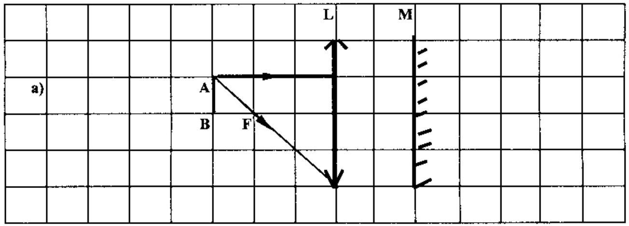

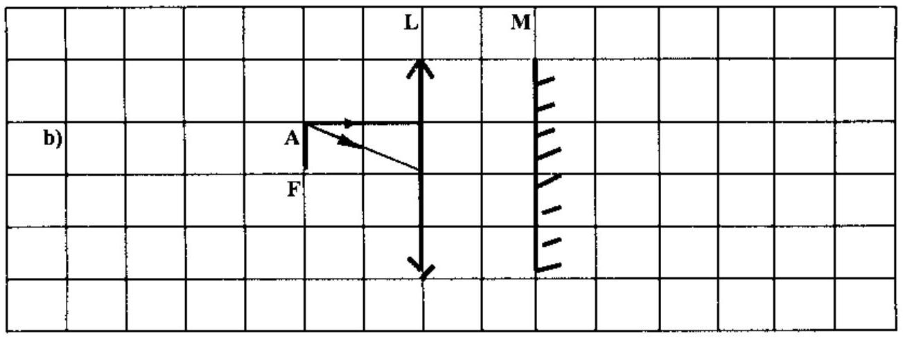

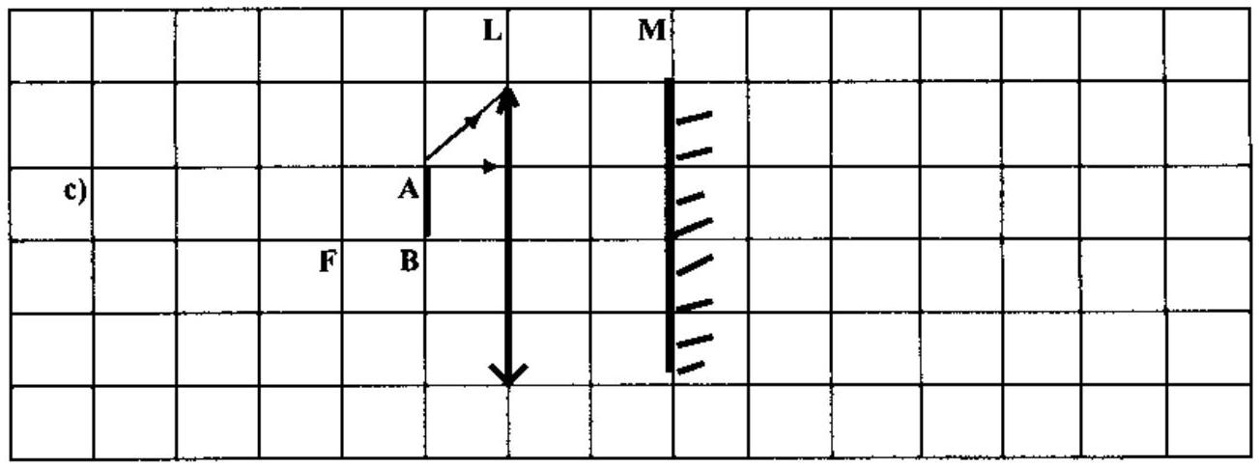
Tournez la page S.V.P.
II FAISCEAU DANS UN SYSTEME OPTIQUE
(L)
A
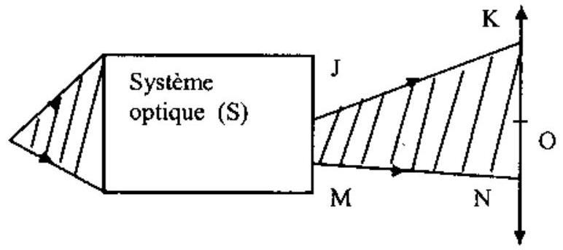
Lentille convergente
Cocher $χ$ les cases qui correspondent aux affirmations exactes
II.1. Indiquer, sur la figure, la position de l'image A'que donne le système optique (S) du point A.
II.2. Le faisceau (JK,MN) est
convergent.
divergent.
II.3. Juste après avoir traversé la lentille L, le nouveau faisceau
sera nécessairement convergent.
sera nécessairement divergent.
peut être convergent ou divergent.
II.4. Soit O le centre optique de la lentille L , elle donne de l'image intermédiaire A' une image définitive A'' qui se trouve toujours sur la droite $x^{′}x$ passant par $O$ et $A^{′}$. Cette image $A^{′′}$ sera nécessairement
sur le segment ${OA}^{′}$.
en dehors du segment ${OA}^{′}$. Dans ce cas, préciser sur quelle(s)
demi-droite(s) ou segment(s) on peut trouver l'image $A$ '' ( $x$ ' étant à gauche et $x$ à droite sur la figure) et préciser sa nature (réelle ou virtuelle)
x'O (image
x'A' (image )
Ox (image )
A'x (image ).
II.5. Selon votre réponse à la question II.4, placer sur la figure ci-dessus, un point A'' dans une région possible et prolonger le faisceau lumineux (JK,MN) après la traversée de la lentille.
Fin du document réponse.

